附件2

**“企业环境、社会与治理（ESG）评价师”证书开发机构简介**

一、中国认证认可协会（CCAA）

CCAA作为民政部评价的5A级全国性行业协会，也是国际人员认证协会的全权成员。自2005年成立以来，CCAA按照国际通行的ISO/IEC 17024《合格评定人员认证机构通用要求》，致力于专业的认证人员能力建设，并根据国家市场监督管理总局要求，负责认证人员国家注册制度、考试制度的实施，在长期的发展历程中积累了丰富的人员评价经验，具备完善的人员评价制度与配套的管理信息系统。

二、中央财经大学可持续准则研究中心（SSRC）

中央财经大学是教育部、财政部和北京市人民政府共建的教育部直属高校，是国家“双一流”建设、“211工程”建设和首批“985优势学科创新平台”项目建设高校。SSRC作为中央财经大学经济学院成立的跨学科前沿学术研究机构，专注于ESG领域相关研究，中心刘轶芳教授研究团队自2016年起，服务于中国绿色金融顶层设计《关于构建绿色金融体系的指导意见》的制定；2023 年起，SSRC 同步开展国际可持续准则理事会（ISSB）《国际财务报告可持续披露准则》（IFRS S1/S2）的研究、评估与对标工作。

2024年9月刘轶芳教授入选财政部首届可持续披露准则咨询专家名单。SSRC中心团队成员兼任国家标准化管理委员会ESG标准化项目研究组成员、ISO ESG研究组成员以及可持续金融技术委员会成员、人社部绿色职业外部专家，并参与制定《碳排放管理员国家职业标准》等文件。

三、香港品质保证局

香港品质保证局（HKQAA）是香港特区政府于1989年成立的非牟利公营机构；多年来积极参与制定国际、国家及行业标准，致力推广优质管理办法，促进商界及社会的可持续发展；因应社会发展需求，围绕不同重要议题研发创新评审、披露、培训工具和服务；内地全资拥有公司「港品局合格评定（深圳）有限公司）」，在香港、澳门、广州、上海、深圳、西安皆设有办公室。

自2014年起，香港品质保证局推出「可持续发展评级与研究」平台，为「恒生可持续发展企业指数系列」对约1800家港股及A股上市公司的可持续发展表现进行评级，并发布年度整体评级研究报告。该评级结果在香港交易所平台上，与MSCI（明晟）和标普（S&P）的评级结果一同展示。

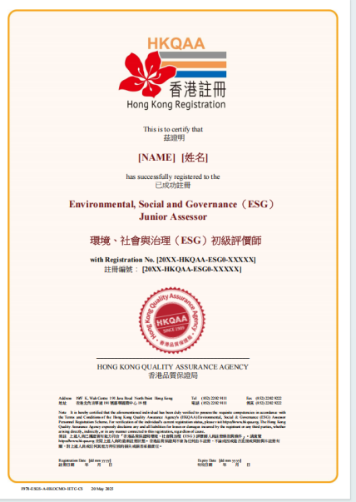

（证书示例）